Дети с рождения видят и слышат, различают вкус и запах, чувствуют прикосновения, давление и боль. Новорождённые выборочно останавливают взгляд на том, что привлекает их внимание. А главное — они обладают поразительной способностью к обучению и безграничными возможностями в познании окружающего мира.

Младенцы активны и настойчивы в стремлении удовлетворить различные свои нужды и сообщают об этом требовательным криком. Они накапливают опыт взаимодействия с миром. А посредниками, помощниками, организаторами в этом процессе становятся родители, поскольку сами малыши физически беспомощны и полностью зависят от взрослых. Общаться с малышом можно уже на этом этапе: ваше лицо, запах, нежные прикосновения, тихие колыбельные — это и есть тот язык, с помощью которого он начинает приобретать первые знания.

Новорождённые исключительно восприимчивы к человеческому лицу и отдают предпочтение именно ему среди прочих объектов.

**Зрение**

Ребёнок рождается с полным набором структур зрительного анализатора, но большинство этих структур ещё незрелы, и для их полного развития требуется ещё несколько месяцев. С самых первых минут глаза новорождённого чувствительны к свету. На первом месяце жизни ребёнок способен только кратковременно фиксировать взгляд на предмете, находящемся на расстоянии 20–30 см от его глаз.

**Слух**

Новорождённые прекрасно слышат. Более того, они слышат на протяжении 2 последних месяцев беременности. Полностью формирование мозговых структур слухового анализатора завершается только к 2 годам. Тем не менее новорождённые способны реагировать на широкий диапазон звуков.

Уже на первом месяце жизни они проявляют особый интерес к звукам речи и среди прочих звуков отдают предпочтение человеческому голосу. Звуки могут успокоить ребёнка, возбудить или вызвать беспокойство. Низкочастотные и ритмично повторяющиеся (например, колыбельные) обычно успокаивают; громкие, неожиданно раздавшиеся, резкие или высокочастотные (писк, свист, хлопки) вызывают тревогу.

Уже на 2–3-й неделе ребёнок может определить источник звука, поворачивая голову в его сторону. При резком звуке, например хлопнувшей двери, ребёнок замирает и замолкает. Позднее, на 3–4-й неделе, такая же реакция возникает на голос человека.

**Вкус**

Органы вкуса сформированы у детей с самого рождения. Они различают сладкое, солёное, кислое и горькое — обычно это видно по их выражению лица. Именно поэтому кормящим мамам рекомендуют воздерживаться от продуктов с резкими вкусовыми качествами: лука, чеснока и пр.

**Обоняние**

Новорождённые также реагируют на сильные запахи. Наиболее привлекателен для них запах матери: уже 6-дневный ребёнок способен отличить запах своей мамы от запаха другой женщины. Некоторые лекарства, парфюм и косметика могут спровоцировать даже отказ от груди: малыш элементарно не узнаёт маму в облаке посторонних запахов.

**Осязание**

Осязание (тактильные ощущения) хорошо развито даже у недоношенных детей. На протяжении последних 2 мес беременности ещё не родившийся малыш уже чувствует прикосновения к животу матери и вибрацию. Первые 5 мес жизни младенцы изучают предметы в основном с помощью рта и рук. Кроме этого, прикосновения очень важны для эмоционального состояния ребёнка. Иногда достаточно просто подержать новорождённого за ручки и ножки, чтобы он успокоился.

**Рефлексы новорождённого**

Доношенные новорождённые дети обладают целым рядом сложных рефлексов. Большинство из них со временем исчезает. Родители могут самостоятельно проверять наличие этих рефлексов, отслеживая таким образом нормальное развитие ребёнка.

**Рефлекс Моро.** Когда ребёнка резко опускают или поднимают на несколько сантиметров, обе его руки, полусогнутые в локтях, разгибаются, а пальцы растопыриваются; затем руки возвращаются в обычное положение, а пальцы вновь сжимаются в кулачки. Такое впечатление, что ребёнок пытается обнять кого-то. Спонтанное частое проявление этого рефлекса у спокойно лежащего ребёнка требует консультации невролога (специалиста по работе нервной системы и головного мозга). Рефлекс Моро исчезает обычно после 4-го месяца жизни.

**Шейно-тонический рефлекс** появляется, если голову лежащего на спине ребёнка повернуть в сторону. Младенец реагирует на это вытягиванием руки и ноги с той стороны тела, куда повёрнута его голова, и одновременным сгибанием противоположных руки и ноги, что напоминает позу фехтовальщика. Этот рефлекс тоже обычно пропадает после 4-го месяца.

**Рефлекс шагания.** Когда ребёнка держат вертикально, упирая его стопы о твёрдую поверхность и перемещая туловище вперёд, движения его ног напоминают скоординированную ходьбу. Исчезает после 2-го или 3-го месяца. Признак, также требующий внимания невролога, — скрещивание ног во время «шагания».

Проверяя рефлексы у своего младенца, помните, что нормальное развитие предполагает постепенное угасание многих из них. А вот отсутствие у вашего новорождённого малыша, например, сосательного или зрачкового рефлекса свидетельствует об очевидном неблагополучии: это повод для обращения к врачу.

**Хватательный рефлекс (рефлекс Робинзона)** характерен не только для пальцев рук, но и для пальцев ног новорождённого. Малыш сжимает пальчики вокруг любого предмета, если им прикоснуться к его ладони или ступне. Некоторые дети хватаются за палец взрослого так крепко, что их целую минуту можно держать на весу. Исчезает обычно после 1,5 мес или чуть ранее.

**Рефлекс поиска груди.** При поглаживании щеки сбоку от уголков рта грудной ребёнок поворачивает голову в сторону раздражителя и открывает рот. Кормящей маме лучше всего держать грудь так, чтобы сосок касался щеки ребёнка, тогда он повернётся в нужную сторону. Рефлекс исчезает с наступлением 3-го или 4-го месяца жизни.

**Рефлекс Кернига** — реакция тазобедренного и коленного суставов на попытку разжать их силой после сгибания. В норме этого сделать не удаётся. Исчезает полностью в возрасте около 4 мес.

**Сосательный рефлекс.** Если положить палец в рот ребёнка, он начнёт сосать его, совершая ритмичные сосательные движения. Сосательный рефлекс появляется ещё в дородовый период. Известны случаи, когда дети появлялись на свет с большим пальцем, распухшим от сосания.

**Зрачковый рефлекс.** Зрачки ребёнка сужаются на ярком свете и при засыпании, расширяются в темноте и при пробуждении. Рефлекс сохраняется в течение всей жизни.

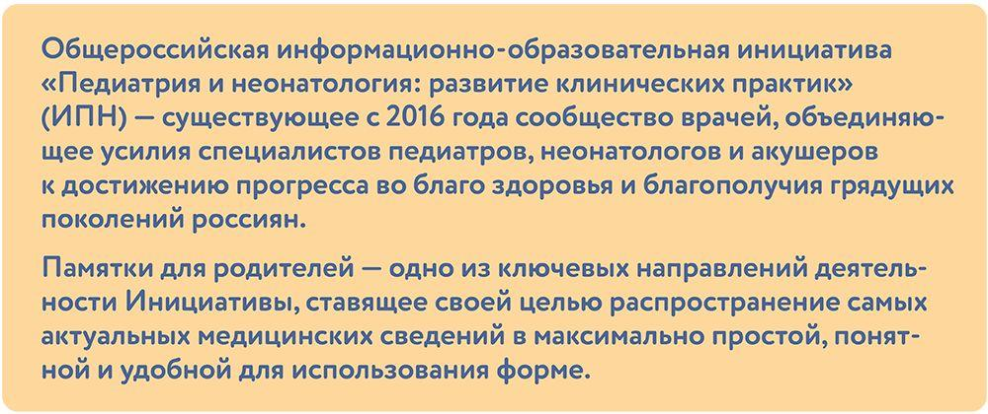

Памятка основана на книге «Три главных года. Книга для родителей» (под ред. И.М. Османова, М.А. Школьниковой) и публикуется с разрешения коллектива авторов.